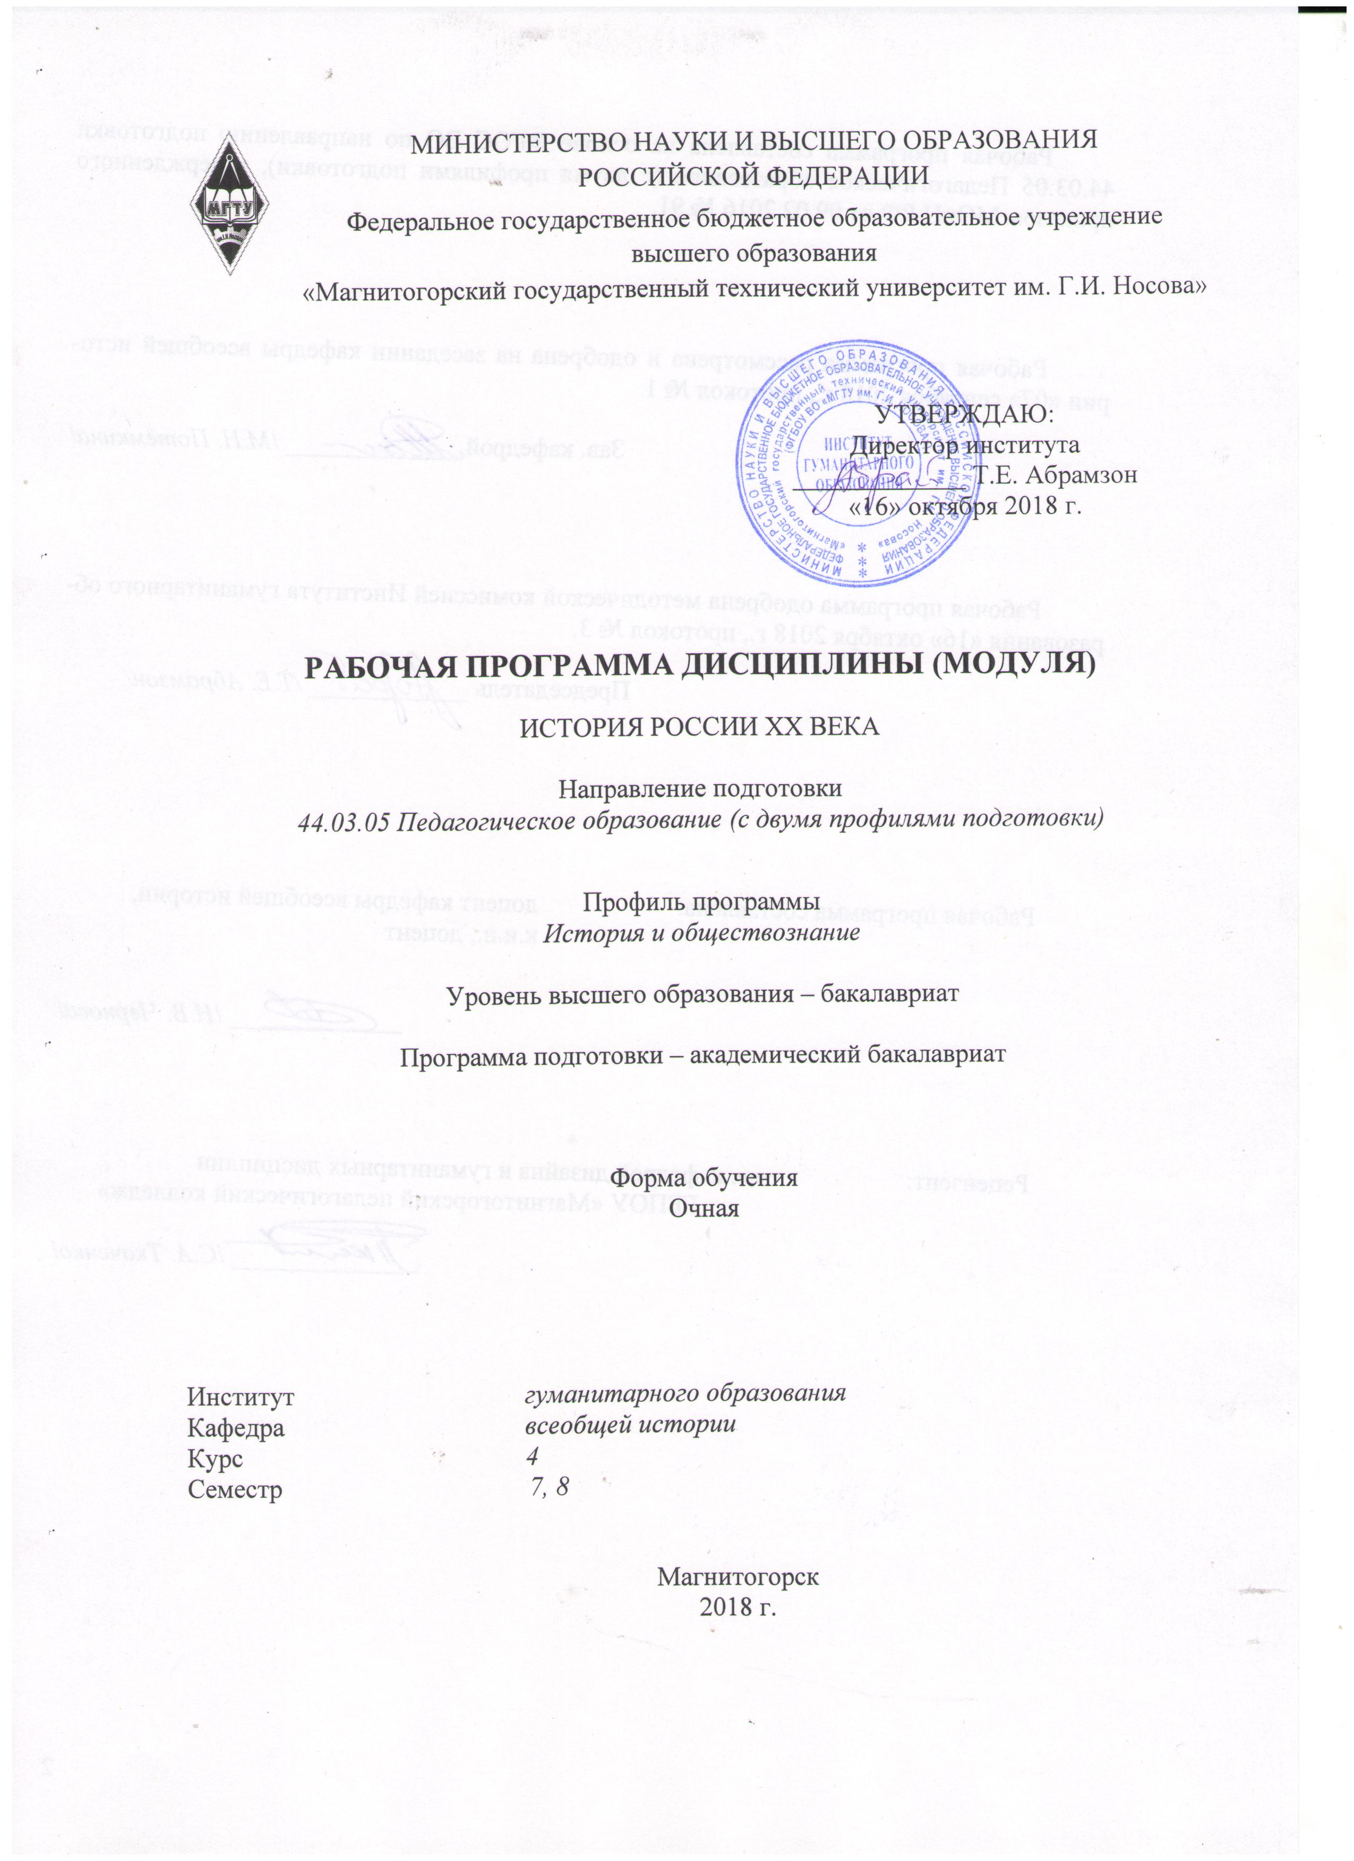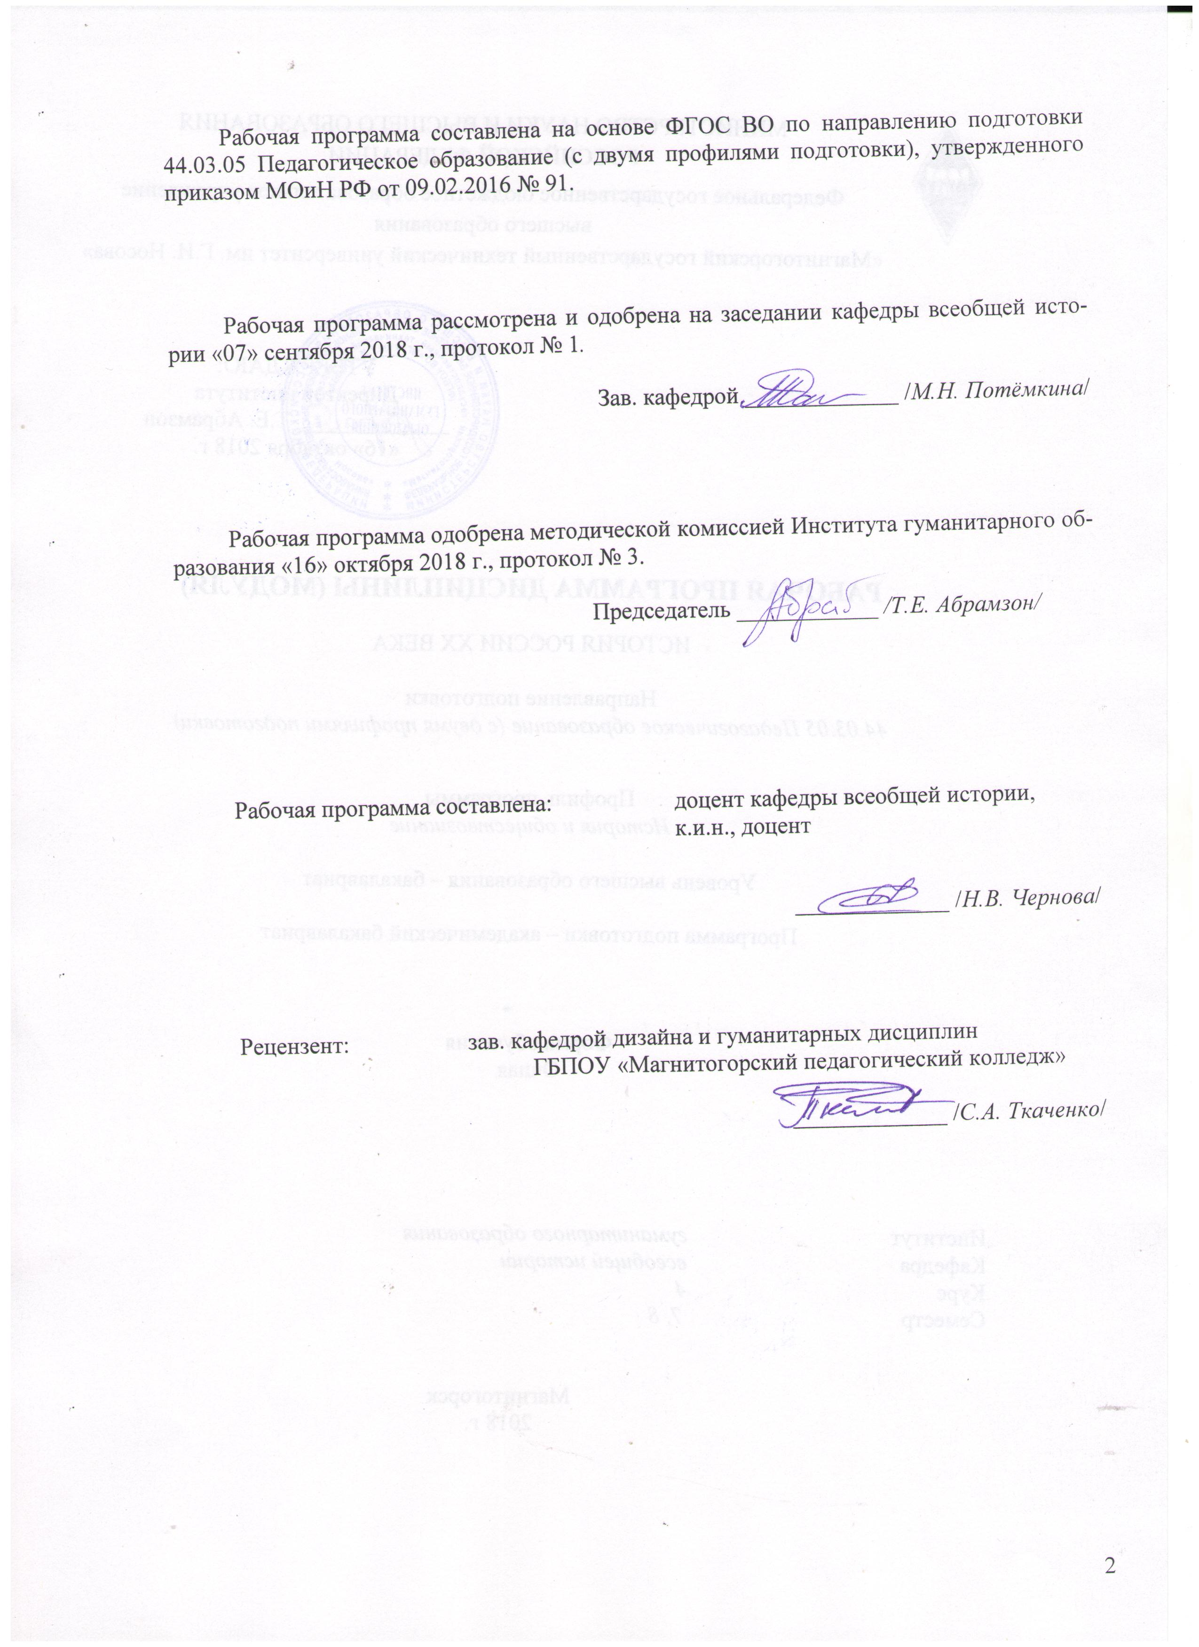
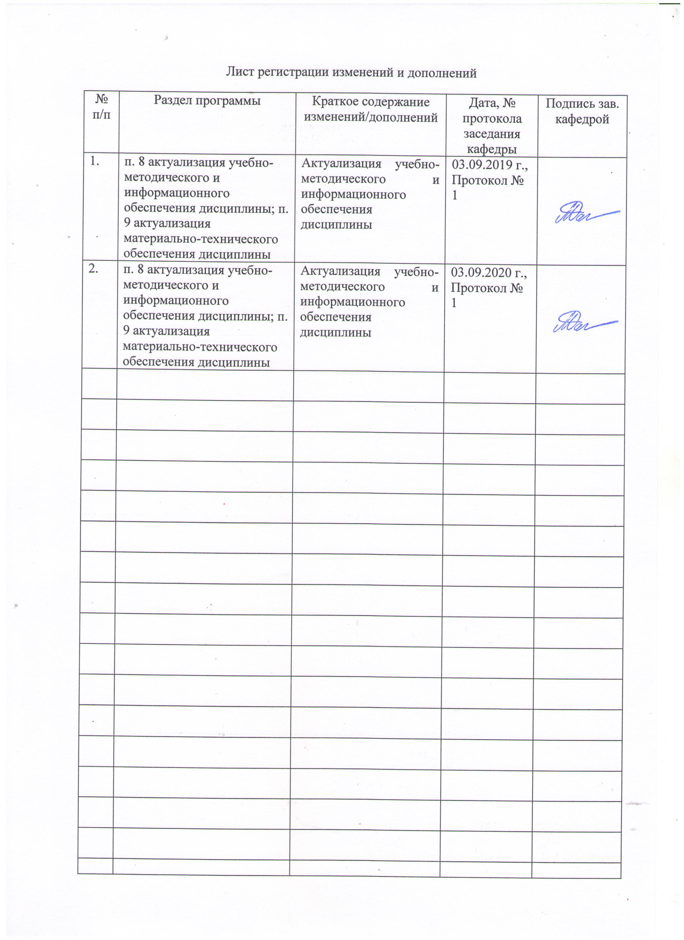

1 Цели освоения дисциплины
Целями освоения дисциплины «История России XX века» являются: освоение студентами познавательных, развивающих и интеллектуальных функций, а также формирование компетенций, которые позволят объективно изучать исторические явления и процессы, давать профессиональную оценку культурно-историческим различиям в профессиональной деятельности бакалавра по направлению подготовки. В рамках освоения программы учащиеся готовятся к решению задач профессиональной деятельности следующих типов: педагогической, проектной, методической, культурно-просветительской.

2 Место дисциплины (модуля) в структуре образовательной программы
подготовки бакалавра (магистра, специалиста)
Дисциплина Б1.В.08 «История России XX века» входит в вариативную часть блока 1 образовательной программы.
Для изучения дисциплины необходимы знания (умения, владения), сформированные в результате изучения Б1.В.07 «История России до XX века», Б1.В.12 «Источниковедение», Б1.В.13 «Теория и методология истории», Б1.В.28 «История мировой и отечественной культуры».
Знания (умения, владения), полученные при изучении данной дисциплины будут необходимы при изучении Б1.В.26 «История России XX - начала XXI века», Б1.В.15 «История отечественной исторической науки», для прохождения преддипломной практики и подготовке к итоговой государственной аттестации.

3 Компетенции обучающегося, формируемые в результате освоения
дисциплины и планируемые результаты обучения
В результате освоения дисциплины «История России XX века» обучающийся должен обладать следующими компетенциями:

Структурный  элемент  компетенции | Планируемые результаты обучения
ОК-2 способностью анализировать основные этапы и закономерности исторического развития для формирования гражданской позиции
Знать | - основные определения и понятия по истории России 20 века;  - основные персоналии по истории России 20 века
Уметь | - выявлять причинно-следственные связи отдельных исторических процессов  - - приобретать знания по истории России 20 века
Владеть | - навыками работы с различными видами исторических источников  - навыками работы с исторической картой
ПК-1 готовностью реализовывать образовательные программы по учебным предметам в соответствии с требованиями образовательных стандартов
Знать | - Содержание исторических тем в учебниках истории  - Методы работы с исторической картой, персоналиями, датами, терминами
Уметь | - Составлять задания по работе с историческими документами, картой, персоналиями, терминами
Владеть | - практическими навыками составления и использования различных заданий по истории  - методами включения информации по истории Росси 20 века в образовательный процесс
ДПК-1 способностью к использованию специальных знаний, полученных в рамках направленности (профиля) образования в профессиональной деятельности
Знать | - отдельные этапы развития российского государства в 20 веке  - основные информационные базы исторических источников по периоду.
Уметь | - систематизировать, обобщать, логически выстраивать разрозненный материал  -обосновать собственную точку зрения, аргументировано ее отстоять.
Владеть | - навыками написания и проверки аналитического отзыва  - навыками использования инновационных методов обучения

4 Структура и содержание дисциплины
Общая трудоемкость дисциплины составляет 7 зачетных единиц 252 акад. часов, в том числе:
– контактная работа – 141,4 акад. часов:
– аудиторная – 135 акад. часов;
– внеаудиторная – 6,4 акад. часов
– самостоятельная работа – 74,9 акад. часов;
– подготовка к экзамену – 35,7 акад. часа

Раздел/ тема  дисциплины | Семестр | Аудиторная  контактная работа  (в акад. часах) |  |  | Самостоятельная работа (в акад. часах) | Вид самостоятельной  работы | Форма текущего контроля успеваемости и  промежуточной аттестации | Код и структурный  элемент  компетенции
Раздел/ тема  дисциплины | Семестр | лекции | лаборат.  занятия | практич. занятия
Тема 1. Россия в начале XX века | 7 | 8 |  | 8 | 8
Тема 2. Россия в период Второй Революции и Гражданской войны | 7 | 10 |  | 10 | 20 | 1. Составить таблицу «Экономические платформы ведущих политических партий России в 1917 г.». Сделайте вывод: наиболее жизнеспособная платформа.  2. Провести группировку декретов советской власти с 1917 по 1920 гг. по разделам  3. Составить обучающий комикс по Истории Гражданской войны в России, проанализировать особенности применения исторических комиксов на уроках истории.  4. Разработать 5 заданий по работе с картой, проанализировать особенности работы с картой по теме «Гражданская война и интервенция в России»  Составление иллюстрированных словарей терминов и персоналий | Работа на семинарском занятии, таблица, перечень Декретов, исторический комикс, задания с картой, иллюстрированный словарь терминов, словарь персоналий | ОК-2 – зув  ПК-1 –зув  ДПК-1 - зув
Тема 3. Советский Союз в 20-30-годы ХХв. | 7 | 12 |  | 12/10И | 18,4 | Проведите группировку декретов советской власти по разделам: мероприятия НЭПа  Составьте аннотированную библиографию (7 наименований) по теме «Образование СССР»  Составьте политический портрет одного из участников политической борьбы 1920-х гг. Используйте источники.  Проследить эволюцию понятия «кулак» в работах В.И.Ленина и И.В.Сталина (не забываем сделать самостоятельный вывод и сделать ссылки на источники)  Составьте схему: Государственные органы СССР (покажите эволюцию системы, ротацию кадров)  Привести примеры из живописи, художественной литературы и художественного кинематографа, отражающие различные направления «Сталинской революции сверху» (не забываем сделать сноски)  Используя материалы "Внешней политики СССР" Т. 1-24, составьте 5 заданий к документу/документам (ответ должен содержать документ(ы) и перечень заданий к ним)  Написать аналитический отзыв (2 стр. стандартного текста) на любой источник личного происхождения советского дипломата (ответ должен содержать источник (или библиографическое описание с ссылкой на него) и аналитический отзыв)  Составление иллюстрированных словарей терминов и персоналий | Работа на семинарском занятии, перечень Декретов, аннотированная библиография, политический портрет, схема, визуальные источники, задания по докуентам внешней политики, аналитический отзыв, иллюстративный словарь терминов, словарь персоналий | ОК-2 – зув  ПК-1 –зув  ДПК-1 - зув
Итого за семестр |  | 30 |  | 30/10И | 46,4 |  | зачет
Тема 4. Советский Союз в годы Великой Отечественной войны (1941-1945) | 8 | 12 |  | 18/10И | 14 | Используя материалы "Сборника боевых документов Великой Отечественной войны", составьте 5 заданий к документу/документам (ответ должен содержать документ(ы) и перечень заданий к ним)  Детально изучите карту Великой Отечественной войны в атласе. Составьте 5 заданий по карте. Ответ должен содержать фрагмент карты и перечень заданий к ней.  Написать аналитический отзыв (2 стр. стандартного текста) на любой источник личного происхождения советского полководца (ответ должен содержать источник (или библиографическое описание с ссылкой на него) и аналитический отзыв)  Составить обучающий комикс по Истории Великой Отечественной войны, проанализировать особенности применения исторических комиксов на уроках истории.  Составить историческую открытку по двум персоналиям.  Составление иллюстрированных словарей терминов и персоналий | Работа на семинарских занятиях, задания по документу/карте, аналитический отзыв, обучающий комикс, историческая открытка, иллюстративный словарь терминов, словарь персоналий | ОК-2 – зув  ПК-1 –зув  ДПК-1 - зув
Тема 5. Советский Союз в послевоенный период (1945– 1953гг.) | 8 | 6 |  | 7 | 5 | На основании сайта www/libusssr.ru подобрать 9 документов (в соответствии с годами периода) по одному из направлений развития СССР (план семинара).  Составление иллюстрированных словарей терминов и персоналий | Работа на семинарском занятии, перечень документов, иллюстрированный словарь терминов, словарь персоналий | ОК-2 – зув  ПК-1 –зув  ДПК-1 - зув
Тема 6. Советское общество в середине 50-х – середине 80-х гг. | 8 | 12 |  | 20 | 9,5 | Изучая материал к семинарскому занятию, выявить и аргументировать противоречия «оттепели» на политическом, экономическом, социальном и культурном уровнях. Оформить можно в виде таблицы: «за» и «против». Аргументация должна проходить на источниковом материале (возможно привлечение различных видов источников).  Написать аналитический отзыв на один из предложенных фильмов:  Составить презентацию из 5 слайдов (исключая титул). На слайдах необходимо синтезировать фотографии и анекдоты, характеризующие все направления развития Советского Союза в период «застоя». Если необходимо: приложить сопровождающий текст к слайдам.  Написать аналитический отзыв на один из предложенных фильмов.  Составить обучающий комикс по Истории Великой Отечественной войны, проанализировать особенности применения исторических комиксов на уроках истории.  Составить историческую открытку по двум персоналиям.  Составить 3 задания по работе с картой | Работа на семинарском занятии, таблица «Противоречия оттепели», аналитические отзывы на фильмы, презентация, обучающий комикс, историческая открытка, задания по работе с картой. | ОК-2 – зув  ПК-1 –зув  ДПК-1 - зув
Итого за семестр |  | 30 |  | 45/10И | 28,5 |  | экзамен/ курсовая работа
Итого по дисциплине |  | 60 |  | 75/20И | 81

5 Образовательные и информационные технологии
В преподавании дисциплины «История России XX века» используются активные и интерактивные педагогические технологии, которые требуют более активного участия студентов в образовательном процессе.
Активные технологии предполагают взаимодействие со студентами. Студенты являются активными участниками образовательного процесса. Целью таких занятий является изучение, углубление и обобщение знаний, полученных на лекциях и в процессе самостоятельной работы. Наиболее подходящими являются технологии проблемного обучения – организация образовательного процесса, которая предполагает постановку проблемных вопросов, создание учебных проблемных ситуаций для стимулирования активной познавательной деятельности студентов. Востребованные формы технологии проблемного обучения:
Проблемная лекция – изложение материала, предполагающее постановку проблемных и дискуссионных вопросов, освещение различных научных подходов, авторские комментарии, связанные с различными моделями интерпретации изучаемого материала.
Практическое занятие в форме практикума – организация учебной работы, направленная на решение комплексной учебно-познавательной задачи, требующей от студента применения как научно-теоретических знаний, так и практических навыков.
В преподавании дисциплины используются элементы технологии проектного обучения – организация образовательного процесса в соответствии с алгоритмом поэтапного решения проблемной задачи или выполнения учебного задания. Проект предполагает совместную учебно-познавательную деятельность группы студентов, направленную на выработку концепции, установление целей и задач, формулировку ожидаемых результатов, определение принципов и методик решения поставленных задач, планирование хода работы, поиск доступных и оптимальных ресурсов, поэтапную реализацию плана работы, презентацию результатов работы, их осмысление и рефлксию.
При этом используется комбинирование традиционных видов проектов:
Исследовательский проект – структура приближена к формату научного исследования (доказательство актуальности темы, определение научной проблемы, предмета и объекта исследования, целей и задач, методов, источников, выдвижение гипотезы, обобщение результатов, выводы, обозначение новых проблем).
Творческий проект, как правило, не имеет детально проработанной структуры; учебно-познавательная деятельность студентов осуществляется в рамках рамочного задания, подчиняясь логике и интересам участников проекта, жанру конечного результата (газета, фильм, праздник, издание, экскурсия и т.п.).
Информационный проект – учебно-познавательная деятельность с ярко выраженной эвристической направленностью (поиск, отбор и систематизация информации о каком-то объекте, ознакомление участников проекта с этой информацией, ее анализ и обобщение для презентации более широкой аудитории)

6 Учебно-методическое обеспечение самостоятельной работы обучающихся
Россия в начале XX века
Семинарские занятия
План семинарского занятия 1
Внешнеполитическое развитие Российской Империи на рубеже XIX – XX вв.
(4 часа)
- Основные направления внешней политики России. Субъективные факторы.
- Русско-японская война 1904-1905 гг. (причины, соотношение сил, ход военных действий, Портсмудский мир)
- Образование тройственного согласия. Россия и балканские кризисы.
- Первая мировая война: причины, характер. Участие России в войне (причины, состояние российской армии, начало войны, ход военных действий, итоги).

План семинарского занятия 2
П.А.Столыпин – охранитель и реформатор России
(4 часа)
- Жизненный путь П.А.Столыпина.
- «Нам нужна Великая Россия»: политическая концепция П.А.Столыпина.
- Предпосылки столыпинской аграрной реформы.
- Третьиюньская монархия
- Аграрная реформа: замысел, достижения, проблемы.

Самостоятельная работа
Индивидуальная:
- Сравните международное положение России в н. XX века и в 1918-м гг. с точки зрения ее основных направлений, целей, союзников.
Общее
1.
2.
3.
Различия
Международное положение России в н. XX в. | Международное положение России в 1918-м гг.

2. Спектр политических партий России в начале ХХ века
Критерий | Партии левого толка / социалистические |  |  | Партии центра / либеральные |  | Партии правого толка/ консервативно-монархические
Критерий | РСДРП |  | Социалисты-революционеры (эсеры) | Конституционные демократы (кадеты) | Союз 17 октября (октябристы) | Союз им. Михаила Архангела
Критерий | большевики | меньшевики
Год образования
Лидер
Политические идеалы
Права человека
Рабочий вопрос
Аграрный вопрос
Методы преобразований
Групповая: Составление иллюстрированных словарей терминов и персоналий

Россия в период Второй Революции и Гражданской войны
Семинарские занятия
План семинарского занятия 3
Октябрьская революция и борьба за власть в стране
(октябрь 1917 – весна 1918 гг.)
(4 часа)
- Захват власти большевиками в Петрограде. II Всероссийский съезд Советов.
- Установления советской власти в России. Первые преобразования большевиков.
- Учредительное собрание.
- Брестский мир.
План семинарского занятия 4
Гражданская война и военная интервенция в России
(8 часов)
- Причины гражданской войны.
- Хронологические рамки гражданской войны.
- Периодизация гражданской войны: ход военных действий
- Основные действующие силы: характеристика
- Советско-польская война.
- Военная интервенция.
- Социально-экономическое развитие России в годы гражданской войны.
- Итоги гражданской войны.

План семинарского занятия 5
Россия в период Второй Революции и Гражданской войны на уроках истории
(2 часов)
1. Работа с картой
2. Работа с терминологическим аппаратом
3. Изучение персоналий
4. Методы работы с историческими источниками
5. Методы выработки причинно-следственных связей

Самостоятельная работа
Индивидуальная:
1. Составить таблицу «Экономические платформы ведущих политических партий России в 1917 г.». Сделайте вывод: наиболее жизнеспособная платформа.
2. Провести группировку декретов советской власти с 1917 по 1920 гг. (http://www.libussr.ru/) по следующим разделам:
-в области сельского хозяйства,
- промышленности,
- торговли,
- трудовых отношений,
- финансов,
- в сфере распределения,
-в сфере методов управления.
3. Составить обучающий комикс по Истории Гражданской войны в России, проанализировать особенности применения исторических комиксов на уроках истории.
4. Разработать 5 заданий по работе с картой, проанализировать особенности работы с картой по теме «Гражданская война и интервенция в России»
Групповая: Составление иллюстрированных словарей терминов и персоналий

Советский Союз в 20-30-годы ХХв.
Семинарские занятия
План семинарского занятия 6
НЭП и политическая борьба 1920-х гг. в СССР
(4 часа)
- Причины перехода к нэпу. Хронологические рамки нэпа.
- НЭП: характеристика (финансы, промышленность и сельское хозяйство), кризисы, причины свертывания. Советская экономика в оценках А.Чаянова и Н.Кондратьева.
- Политическая борьба 1920-х гг. (причины, этапы, политические портреты, основные дискуссии, технологии, итоги).

План семинарского занятия 7
Сталинская революция сверху
(6 часа)
- Индустриализация: предпосылки, планирование, этапы и механизмы осуществления, результаты, последствия.
- Коллективизация сельского хозяйства и раскулачивание.
- Установление режима личной власти Сталина. Конституционная реформа. Политические репрессии: причины, этапы (характеристика), итоги.

План семинарского занятия 8
Внешняя политика России 1917-1941 гг.
(6 часа)
1. Внешняя политика советской России 1917 – начала 1920-х гг.
1. Принципы внешней политики: противоречия внешнеполитической концепции большевиков; вопрос о войне (внутрипартийная дискуссия по вопросу о выходе из войны, Брестский мир, последствия договора); концепция мирного сосуществования; дипломаты и трудности советской дипломатии.
2. Основные направления внешней политики: торговые отношения, дипломатические контакты (Генуэзская конференция, Рапалльский договор с Германией, дипломатическое признание СССР, отношения со странами Востока и Азии, борьба за разоружение).
3. Итоги
2. Внешняя политика СССР в конце 1920-х – 1930-е гг.
1. Задачи и Основные направления советской внешней политики: отношения с капиталистическими государствами. Изменение внешнеполитических ориентиров; развитие отношений с дальневосточными государствами; поддержка международного коммунистического движения
2. этапы внешней политики.
1928-1932 гг.: советско-германские отношения; характер двусторонних отношений с другими капиталистическими странами; дальневосточная политика СССР; СССР и Коминтерн; дипломатический корпус.
1933 - 1938 гг.: новый курс советской дипломатии; борьба за создание системы коллективной безопасности в Европе; участие СССР в мировой политике; политика СССР на Дальнем Востоке; германо-японская угроза; борьба с японской агрессией; тактика создания единого антифашистского фронта; дипломатический корпус.
1939 - июнь 1941 гг.: срыв англо-франко-советских переговоров; контакты СССР и фашистской Германии. Пакт Молотов-Риббентропа; последствия советско-германского пакта; СССР и Германия в 1939-1941 гг. (развитие советско-германских экономических связей в 1939-1940 гг., ухудшение отношений с Германией во второй половине 1940-начале 1941 гг.); расширение границ СССР; раздел Польши; советско-финская война; присоединение Прибалтики и части Румынии; дипломатический корпус.
3. ИТОГИ

Самостоятельная работа
Индивидуальная:
Задание 1.
Проведите группировку декретов советской власти (http://www.libussr.ru/) по следующим разделам: мероприятия НЭПа
- в области сельского хозяйства,
- промышленности,
- торговли,
- трудовых отношений,
- финансов,
- в сфере распределения,
- в сфере методов управления.
Задание 2.
Составьте аннотированную библиографию (7 наименований) по теме «Образование СССР»
Задание 3.
Составьте политический портрет одного из участников политической борьбы 1920-х гг. Используйте источники.
Задание 4.
Проследить эволюцию понятия «кулак» в работах В.И.Ленина и И.В.Сталина (не забываем сделать самостоятельный вывод и сделать ссылки на источники)
Задание 5.
Составьте схему: Государственные органы СССР (покажите эволюцию системы, ротацию кадров)
Задание 6.
Привести примеры из живописи, художественной литературы и художественного кинематографа, отражающие различные направления «Сталинской революции сверху» (не забываем сделать сноски)
Задание 7.
Используя материалы "Внешней политики СССР" Т. 1-24, составьте 5 заданий к документу/документам (ответ должен содержать документ(ы) и перечень заданий к ним)
Задание 8.
Написать аналитический отзыв (2 стр. стандартного текста) на любой источник личного происхождения советского дипломата (ответ должен содержать источник (или библиографическое описание с ссылкой на него) и аналитический отзыв)
Групповая: Составление иллюстрированных словарей терминов и персоналий

Советский Союз в годы Великой Отечественной войны (1941-1945)
Семинарские занятия

План семинарского занятия 9
Великая Отечественная война
(6 часа)
1. Причины Великой Отечественной войны
2. Периодизация Великой Отечественной войны: характеристика этапов
3. Итоги Великой Отечественной войны

План семинарского занятия 10
Внешняя политика СССР в годы Великой Отечественной войны
(6 часов)
- Создание антигитлеровской коалиции.
- Развитие союзнических отношений в период второй мировой войны (конференции, ленд-лиз)
- Германский вопрос. Конференция большой тройки в Ялте, конференция большой тройки в Потсдаме
- Создание и развитие ялтинско-потсдамской системы международных отношений. Организация Объединенных Наций (ООН). Декларация об освобожденной Европе. Совет Безопасности ООН.
- Нюрнбергский процесс
- Рост международного авторитета СССР

План семинарского занятия 11
Великая Отечественная война на уроках истории
(6 часа)

- Великая Отечественная война через карту.
- Великая Отечественная война сквозь призму исторического источника.
- Персоналии Великой Отечественной войны
- Методы работы с терминологическим аппаратом
- Даты Великой Отечественной войны
- Методы по формированию причинно-следственных связей

Самостоятельная работа
Индивидуальная
1. Используя материалы "Сборника боевых документов Великой Отечественной войны" (http://militera.lib.ru/docs/da/sbd/index.html), составьте 5 заданий к документу/документам (ответ должен содержать документ(ы) и перечень заданий к ним)
2. Детально изучите карту Великой Отечественной войны в атласе. Составьте 5 заданий по карте. Ответ должен содержать фрагмент карты и перечень заданий к ней.
3. Написать аналитический отзыв (2 стр. стандартного текста) на любой источник личного происхождения советского полководца (ответ должен содержать источник (или библиографическое описание с ссылкой на него) и аналитический отзыв)
4. Составить обучающий комикс по Истории Великой Отечественной войны, проанализировать особенности применения исторических комиксов на уроках истории.
5. Составить историческую открытку по двум персоналиям.

Групповая: Составление иллюстрированных словарей терминов и персоналий

Советский союз в послевоенный период (1945– 1953гг.)
Семинарское занятие
План семинарского занятия 12
Советский Союз в послевоенный период (1945 - 1953)
(7 часов)
- Особенности политического развития.
- Экономическое развитие: город и деревня.
- Особенности развития социальной сферы.
- Особенности внешнеполитического развития.
- Советский Союз в послевоенный период (1945 - 1953) на уроках истории

Самостоятельная работа
Индивидуальная
На основании сайта www/libusssr.ru подобрать 9 документов (в соответствии с годами периода) по одному из направлений развития СССР (план семинара).
Групповая: Составление иллюстрированных словарей терминов и персоналий

Советское общество в середине 50-х – середине 80-х гг.
Семинарские занятия
План семинарского занятия 13
Советский Союз в 1953-1954 гг.
(8 часов)
- «Оттепель»: понятие, содержание, противоречия
- Особенности политического развития. XX съезд КПСС
- Экономическое развитие: промышленность и сельское хозяйство.
- Особенности развития социальной сферы.
- Внешнеполитическое развитие СССР
План семинарского занятия 14
Советский Союз в 1953-1954 гг. на уроках истории
(2 часа)
- Советский Союз в 1953-1954 гг. на карте.
- Советский Союз в 1953-1954 гг. сквозь призму исторического источника.
- Персоналии истории Советского Союза в 1953-1954 гг.
- Методы работы с терминологическим аппаратом
- Даты истории Советского Союза в 1953-1954 гг.
- Методы по формированию причинно-следственных связей

План семинарского занятия 15
Советский Союз в середине 1950-х – первой половине 1980-х гг.
(8 часов)
- От «оттепели» к застою: политические трансформации с СССР
- Экономические реформы «зрелого социализма»: замыслы и итоги
- Инакомыслие. Правозащитное движение. Диссиденты
- Особенности развития социальной сферы.
- Внешнеполитическое развитие СССР

План семинарского занятия 16
Советский Союз в середине 1950-х – первой половине 1980-х гг. на уроках истории
(2 часа)
- Советский Союз в середине 1950-х – первой половине 1980-х гг. на карте.
- Советский Союз в середине 1950-х – первой половине 1980-х гг. сквозь призму исторического источника.
- Персоналии истории Советского Союза в середине 1950-х – первой половине 1980-х гг.
- Методы работы с терминологическим аппаратом
- Даты истории Советского Союза в середине 1950-х – первой половине 1980-х гг.
- Методы по формированию причинно-следственных связей

Самостоятельная работа
Индивидуальная
- Тема: «Противоречия оттепели»
Изучая материал к семинарскому занятию, выявить и аргументировать противоречия «оттепели» на политическом, экономическом, социальном и культурном уровнях. Оформить можно в виде таблицы: «за» и «против». Аргументация должна проходить на источниковом материале (возможно привлечение различных видов источников).
Работа носит исследовательско-творческий характер.
- Написать аналитический отзыв на один из предложенных фильмов:
https://www.youtube.com/watch?v=rSLApR9SnoU
https://www.youtube.com/watch?v=cVxpF6Th2J0
https://www.youtube.com/watch?v=qICndUTqF2o
https://www.youtube.com/watch?v=SvebBtXFxLE
https://www.youtube.com/watch?v=VEBPb_ad7pk
3. Составить презентацию из 5 слайдов (исключая титул). На слайдах необходимо синтезировать фотографии и анекдоты, характеризующие все направления развития Советского Союза в период «застоя». Если необходимо: приложить сопровождающий текст к слайдам.
Не забываем, что все источники должны быть подписаны

4. Написать аналитический отзыв на один из предложенных фильмов:
https://www.youtube.com/watch?v=iPpAtYvsN-w
https://www.youtube.com/watch?v=PhOFPzXMCYI
https://www.youtube.com/watch?v=pJOFWD2lfuc
https://www.youtube.com/watch?v=iUPO9HHmCbU
5. Составить обучающий комикс по Истории Великой Отечественной войны, проанализировать особенности применения исторических комиксов на уроках истории.
6. Составить историческую открытку по двум персоналиям.
7. Составить 3 задания по работе с картой
Групповая: Составление иллюстрированных словарей терминов и персоналий

Курсовая работа выполняется обучающимся самостоятельно под руководством преподавателя. При выполнении курсовой работы обучающийся должен показать свое умение работать с историческими источниками и литературой, а также возможность систематизировать и анализировать источниковый материал и самостоятельно творчески его осмысливать.
В начале изучения дисциплины преподаватель предлагает обучающимся на выбор перечень тем курсовых работ. Обучающийся самостоятельно выбирает тему курсовой работы. Совпадение тем курсовых работ у студентов одной учебной группы не допускается. Утверждение тем курсовых работ проводится ежегодно на заседании кафедры.
После выбора темы преподаватель формулирует задание по курсовой работе и рекомендует перечень источников и литературы для ее выполнения. Исключительно важным является самостоятельная поисковая работа в системе «Интернет», что даст возможность обучающимся выработать навыки исследовательской работы, а также более полно изложить материал по выбранной им теме.
В процессе написания курсовой работы обучающийся должен разобраться в историографии проблемы, самостоятельно проанализировать исторические источники, придти к обоснованным и самостоятельным выводам.
Преподаватель, проверив работу, может возвратить ее для доработки вместе с письменными замечаниями. Студент должен устранить полученные замечания в установленный срок, после чего работа окончательно оценивается.
Курсовая работа должна быть оформлена в соответствии с СМК-О-СМГТУ-42-09 «Курсовой проект (работа): структура, содержание, общие правила выполнения и оформления».
Примерный перечень тем курсовых работ и пример задания представлены в разделе 7 «Оценочные средства для проведения промежуточной аттестации».

7 Оценочные средства для проведения промежуточной аттестации
Промежуточная аттестация по дисциплине История России XX века в 7 семестре проводится в форме зачета, в 8 – в форме курсовой работы и экзамена.
а) Планируемые результаты обучения и оценочные средства для проведения промежуточной аттестации:

Структурный элемент  компетенции | Планируемые результаты обучения | Оценочные средства
ОК-2 способностью анализировать основные этапы и закономерности исторического развития для формирования гражданской позиции
Знать | - основные определения и понятия по истории России 20 века;  - основные персоналии по истории России 20 века | - Корниловский мятеж.  - Государственное совещание и предпарламент.  - Подготовка и захват власти большевиками.  - Октябрьская революция: современная историография проблемы.  - Переговоры об однородном социалистическом правительстве.  - Учредительное собрание.  - Левоэсеровский мятеж: историография вопроса.  - «Декрет о земле» и земельный передел 1917-1918 гг.  - Социально-экономический курс советского правительства (1917 – I пол. 1918 г.).  - Брестский мир.  - Гражданская война в России: причины, этапы эскалации, последствия.  - Интервенция 1918-1922 гг.  - «Третий путь» (правительства демократической контрреволюции).  - Крестьянское движение в годы гражданской войны.  - Идеология и программы Белого движения.  - Политика «военного коммунизма».  - Образование СССР и национальная политика 1917-1941 гг..  - Коминтерн и концепция мировой революции.  - Историография НЭПа.  - НЭП в аграрном секторе.  - НЭП в промышленном секторе.  - Предпосылки и этапы свертывания Новой экономической политики.  - Советская политическая система 1920-х годов.  - Сменовеховство.  - Борьба за лидерство и поражение «новой» и «объединенной» оппозиции.  - Теории «перманентной революции» и «социализма в одной стране».  - Капитуляция «правой» оппозиции.  - Концепция мировой революции. Коминтерн.  - Раппало и статус советско-германских отношений.  - Полоса дипломатического признания СССР.  - «Восточная» политика СССР в 1920-х гг.  - Разработка I пятилетнего плана и его реализация.  - Экономический кризис начала 30-х годов.  - Стахановское движение. Трудовое законодательство 1938-1940-х гг. и методы воспитания производственной дисциплины.  - Последствия форсированной индустриализации.  - Хлебозаготовительный кризис и «черезвычайщина» 1928-1929 гг.  - Раскулачивание и колхозное строительство.  - Концепция «колхозного неонэпа».  - Последствия коллективизации.  - Советский тоталитаризм: историографическая ситуация.  - Сталинская теория государства.  - Конституция 1936 г. Достижения и проблемы национальной политики.  - Репрессии и политические процессы в 30-х гг.  - Сталинская «революция сверху» и ее последствия.  Духовная жизнь советского общества в 1930-х гг.
Уметь | - выявлять причинно-следственные связи отдельных исторических процессов  - - приобретать знания по истории России 20 века | Составление аннотированной библиографии  Аналитический отзыв по документальному фильму, мемуарам  Составить исторический комикс
Владеть | - навыками работы с различными видами исторических источников  - навыками работы с исторической картой | Анализ исторического источника  Чтение легенды и работа с исторической картой
ПК-1 готовностью реализовывать образовательные программы по учебным предметам в соответствии с требованиями образовательных стандартов
Знать | - Содержание исторических тем в учебниках истории  - Методы работы с исторической картой, персоналиями, датами, терминами | - Россия в период Второй Революции и Гражданской войны на уроках истории  - СССР в 1920- е гг. на уроках истории  - СССР в 1930- е гг. на уроках истории  - Великая Отечественная война через карту.  - Великая Отечественная война сквозь призму исторического источника.  - Персоналии Великой Отечественной войны  - Методы работы с терминологическим аппаратом  - Даты Великой Отечественной войны  - Советский Союз в послевоенный период (1945 - 1953) на уроках истории  - Советский Союз в 1953-1954 гг. на карте.  - Советский Союз в 1953-1954 гг. сквозь призму исторического источника.  - Персоналии истории Советского Союза в 1953-1954 гг.  - Методы работы с терминологическим аппаратом  - Даты истории Советского Союза в 1953-1954 гг.  - Методы по формированию причинно-следственных связей  - Советский Союз в середине 1950-х – первой половине 1980-х гг. на карте.  - Советский Союз в середине 1950-х – первой половине 1980-х гг. сквозь призму исторического источника.  - Персоналии истории Советского Союза в середине 1950-х – первой половине 1980-х гг.  - Методы работы с терминологическим аппаратом  - Даты истории Советского Союза в середине 1950-х – первой половине 1980-х гг.
Уметь | - Составлять задания по работе с историческими документами, картой, персоналиями, терминами | Составление заданий для учащихся по работе с картой, персоналиями, терминами, историческими источниками
Владеть | - практическими навыками составления и использования различных заданий по истории  - методами включения информации по истории Росси 20 века в образовательный процесс | Сформулировать направления реализации проектов учащихся  Сформулировать темы исторических комиксов
ДПК-1 способностью к использованию специальных знаний, полученных в рамках направленности (профиля) образования в профессиональной деятельности
Знать | - отдельные этапы развития российского государства в 20 веке  - основные информационные базы исторических источников по периоду. | - СССР и борьба за создание системы коллективной безопасности.  - СССР и ревизия восточноевропейского пространства в 1939-1940-х гг  - Историография Великой Отечественной войны.  - Причины временных неудач СССР на первом этапе войны.  - Советский тыл в годы Великой Отечественной войны.  - Партизанское движение и колаборационизм.  - СССР и антигитлеровская коалиция.  - СССР и разгром Японии.  - Итоги и уроки Великой Отечественной и второй мировой войны.  - Социально-экономическое развитие 1945-1953-й гг.  - Послевоенные ожидания. Политические процессы.  - Внешняя политика СССР в 1945-1953-х гг.  - Смерть Сталина. Перераспределение властных функций.  - «Антипартийная группа» 1957 г. Приход к власти Н. С. Хрущева.  - XX съезд КПСС. Общественная реакция.  - «Оттепель» в культуре и искусстве.  - Политический портрет Н. Хрущева.  - Экономические программы Маленкова и Хрущева. Мероприятия по подъему сельского хозяйства.  - Управленческие реформы 1950/1960-х гг..  - Приоритеты социальной политики 1950-1960-х гг..  - Советская внешнеполитическая доктрина 1950-1960-х гг.  - Советский Союз и события в Польше и Венгрии в 1956 г.  - Суэцкий, Берлинский и Карибский кризисы.  - Отставка Хрущева. Сущность и последствия курса на стабильность кадров.  - Концепция «развитого социализма» и политический консерватизм 1970-1980-х гг.  - Советское диссидентское и правозащитное движения.  - Хозяйственная реформа 1965-1967 гг. Причины неудачи.  - Социально-экономическое развитие СССР и углубление системного кризиса.  - Достижение военно-стратегического паритета. Хельсинкский процесс.  - СССР и борьба за влияние в странах «третьего мира».  - Советский Союз и страны «социалистического лагеря».
Уметь | - систематизировать, обобщать, логически выстраивать разрозненный материал  -обосновать собственную точку зрения, аргументировано ее отстоять. | Составление ассоциативных схем и таблиц с логическим обоснованием
Владеть | - навыками написания и проверки исследовательской работы  - навыками использования инновационных методов обучения | Примерный перечень тем курсовых работ  - Гражданская война в России глазами ее участников и очевидцев.  - “Военный коммунизм”: политика, экономика или идеология?  - “Союз равноправных”? ( Борьба ленинской и сталинской концепций по вопросу объединения Советских республик).  - Новая экономическая политика: поиски пути от гражданской войны к гражданскому миру.  - Люди и темпы в годы первых пятилеток.  - Трагедия советской деревни в период коллективизации и раскулачивания: устные свидетельства и письменные источники.  - “Жить стало лучше, жить стало веселее…” (Противоречия жизни советского общества в 1930-е годы).  - Успехи и неудачи советской дипломатии в 1920-1930-е гг.  - Современная отечественная историография о формировании культа личности И.Сталина.  - Они боролись против диктатуры Сталина (Политические портреты оппозиционеров).  - Репрессии в Красной Армии как отражение сталинской политики «классовой борьбы».  - За фасадом сталинского изобилия (Советская повседневность глазами современников).  - Советская культура в 1930-е гг.: традиции и новации.  - Зимняя война: источники и современная историография.  - Репрессированная наука.  - Революция 1917 г. глазами ее современников.  - Трудности и успехи становления Советского государства в годы Нэпа.  - Мемуарная литература как источник по истории России советского периода.  - «Революция сверху» в деревне в отражении исторической литературы.  - «Борьба за массы – основная цель коммунистической идеологии».  - Модернизационные процессы в стране в 1930-е гг.: успехи и издержки.  - Социокультурные трансформации советского времени.  - Начальный этап Великой Отечественной войны: экономические аспекты.  - Планы Гитлера в отношении СССР и их срыв в 1941 г.  - Советское общество в годы Великой Отечественной войны.  - Крупнейшие сражения в ходе Великой Отечественной войны: успехи и неудачи.  - Послевоенные годы: трудности и успехи восстановительного периода.  - Преобразования в общественно-политической и экономической сферах жизни страны в 1953-1964 гг.  - Укрепление международного положения страны в 1970-1980-е гг.

б) Порядок проведения промежуточной аттестации, показатели и критерии оценивания:

Показатели и критерии оценивания зачета:
– Оценка «зачтено» ставится, если обучающийся освоил программный материал всех разделов дисциплины, знает отдельные детали, последователен в изложении программного материала, владеет необходимыми умениями и навыками при выполнении заданий.
– Оценка «не зачтено» ставится, если обучающийся не знает отдельных разделов программного материала, непоследователен в его изложении, не в полной мере владеет необходимыми умениями и навыками при выполнении заданий.
Показатели и критерии оценивания экзамена:
– на оценку «отлично» (5 баллов) – обучающийся демонстрирует высокий уровень сформированности компетенций, всестороннее, систематическое и глубокое знание учебного материала, свободно выполняет практические задания, свободно оперирует знаниями, умениями, применяет их в ситуациях повышенной сложности.
– на оценку «хорошо» (4 балла) – обучающийся демонстрирует средний уровень сформированности компетенций: основные знания, умения освоены, но допускаются незначительные ошибки, неточности, затруднения при аналитических операциях, переносе знаний и умений на новые, нестандартные ситуации.
– на оценку «удовлетворительно» (3 балла) – обучающийся демонстрирует пороговый уровень сформированности компетенций: в ходе контрольных мероприятий допускаются ошибки, проявляется отсутствие отдельных знаний, умений, навыков, обучающийся испытывает значительные затруднения при оперировании знаниями и умениями при их переносе на новые ситуации.
– на оценку «неудовлетворительно» (2 балла) – обучающийся демонстрирует знания не более 20% теоретического материала, допускает существенные ошибки, не может показать интеллектуальные навыки решения простых задач.
– на оценку «неудовлетворительно» (1 балл) – обучающийся не может показать знания на уровне воспроизведения и объяснения информации, не может показать интеллектуальные навыки решения простых задач.

Курсовая работа выполняется под руководством преподавателя, в процессе ее написания обучающийся развивает навыки к научной работе, закрепляя и одновременно расширяя знания, полученные при изучении курса «История России 20 века». При выполнении курсовой работы обучающийся должен показать свое умение работать с историческими источниками и литературой, а также возможность систематизировать и анализировать источниковый материал и самостоятельно творчески его осмысливать.
В процессе написания курсовой работы обучающийся должен разобраться в историографии темы, самостоятельно проанализировать исторические источники, придти к самостоятельным и обоснованным выводам.

Показатели и критерии оценивания курсовой работы:
– на оценку «отлично» (5 баллов) – работа выполнена в соответствии с заданием, обучающийся показывает высокий уровень знаний не только на уровне воспроизведения и объяснения информации, но и интеллектуальные навыки решения проблем и задач, нахождения уникальных ответов к проблемам, оценки и вынесения критических суждений;
– на оценку «хорошо» (4 балла) – работа выполнена в соответствии с заданием, обучающийся показывает знания не только на уровне воспроизведения и объяснения информации, но и интеллектуальные навыки решения проблем и задач, нахождения уникальных ответов к проблемам;
– на оценку «удовлетворительно» (3 балла) – работа выполнена в соответствии с заданием, обучающийся показывает знания на уровне воспроизведения и объяснения информации, интеллектуальные навыки решения простых задач;
– на оценку «неудовлетворительно» (2 балла) – задание преподавателя выполнено частично, в процессе защиты работы обучающийся допускает существенные ошибки, не может показать интеллектуальные навыки решения поставленной задачи.
– на оценку «неудовлетворительно» (1 балл) – задание преподавателя выполнено частично, обучающийся не может воспроизвести и объяснить содержание, не может показать интеллектуальные навыки решения поставленной задачи.

8 Учебно-методическое и информационное обеспечение дисциплины (модуля)
а) Основная литература:
Актуальные вопросы истории России начала XX века : учебное пособие для бакалавриата и магистратуры / Е. А. Соловьев, В. В. Блохин, Л. А. Новикова ; под ред. В. М. Козьменко. — 2-е изд., стер. — М. : Издательство Юрайт, 2018. — 168 с. — (Серия : Университеты России). — ISBN 978-5-534-07196-2. — Режим доступа : https://urait.ru/viewer/aktualnye-voprosy-istorii-rossii-nachala-xx-veka-455518#page/1
Фирсов, С. Л. История России : учебник для академического бакалавриата / С. Л. Фирсов. — 2-е изд., испр. и доп. — М. : Издательство Юрайт, 2018. — 380 с. — (Серия : Бакалавр. Академический курс). — ISBN 978-5-534-06235-9. — Режим доступа : https://urait.ru/viewer/istoriya-rossii-453553

б) Дополнительная литература:
История России XX - начала XXI века в 2 т. Т. 1. 1900-1941 : учебник для академического бакалавриата / Д. О. Чураков [и др.] ; под ред. Д. О. Чуракова. — 2-е изд., пер. и доп. — М. : Издательство Юрайт, 2018. — 424 с. — (Серия : Бакалавр. Академический курс). — ISBN 978-5-534-03272-7. — Режим доступа : https://urait.ru/viewer/istoriya-rossii-xx-nachala-xxi-veka-v-2-t-t-1-1900-1941-450309 .
Чураков, Д. О. История России XX — начала XXI века в 2 т. Том 2. 1941—2016 : учебник для академического бакалавриата / Д. О. Чураков, А. С. Барсенков, А. И. Вдовин ; под ред. Д. О. Чуракова. — 2-е изд., пер. и доп. — М. : Издательство Юрайт, 2018. — 374 с. — (Серия : Бакалавр. Академический курс). — ISBN 978-5-534-02558-3. — Режим до-ступа : https://urait.ru/viewer/istoriya-rossii-xx-nachala-xxi-veka-v-2-t-tom-2-1941-2016-450415

в) Методические указания:
Зуев, М. Н. История России : учебник и практикум для прикладного бакалавриата / М. Н. Зуев, С. Я. Лавренов. — 4-е изд., испр. и доп. — М. : Издательство Юрайт, 2018. — 545 с. — (Серия : Бакалавр. Прикладной курс). — ISBN 978-5-534-02724-2. — Режим доступа : https://urait.ru/bcode/451922

г) Программное обеспечение и Интернет-ресурсы:
Наименование ПО | № договора | Срок действия лицензии
MS Windows 7 | Д-1227 от 08.10.2018 | 11.10.2021
MS Office 2007 | № 135 от 17.09.2007 | бессрочно
FAR Manager бессрочно | свободно распространяемое ПО | 28.01.2020
7Zip | свободно распространяемое | бессрочно
- Национальная информационно-аналитическая система – Российский индекс научного цитирования (РИНЦ). – URL: https://elibrary.ru/project_risc.asp.
- Поисковая система Академия Google (Google Scholar). – URL: https://scholar.google.ru/.
- Информационная система - Единое окно доступа к информационным ресурсам. – URL: http://window.edu.ru/

9 Материально-техническое обеспечение дисциплины (модуля)
Материально-техническое обеспечение дисциплины включает:
Учебные аудитории для проведения занятий лекционного типа | Доска, мультимедийные средства хранения, передачи и представления информации.
Учебные аудитории для проведения практических занятий, групповых и индивидуальных консультаций, текущего контроля и промежуточной аттестации | Доска, мультимедийный проектор, экран
Учебные аудитории для выполнения курсового проектирования, помещения для самостоятельной работы обучающихся | Персональные компьютеры с пакетом MS Office, выходом в Интернет и с доступом в электронную информационно-образовательную среду университета
Помещения для самостоятельной работы обучающихся | Персональные компьютеры с пакетом MS Office, выходом в Интернет и с доступом в электронную информационно-образовательную среду университета
Помещение для хранения и профилактического обслуживания учебного оборудования | Стеллажи для хранения учебно-наглядных пособий и учебно-методической документации.

